项目简介：关于建立全球平台促进知识产权信息交流的提案
沙特阿拉伯代表团的提案

现状和挑战
沙特阿拉伯代表团注意到知识产权局交换知识产权数据的方式存在以下限制：
- 知识产权局的限制和制约：由于相互冲突的信息技术基础设施、不同的数据标准以及人力和能力所限，世界各地的知识产权局在交换数据和信息时往往面临巨大挑战。
- 知识产权局重复劳动：知识产权局在自身工作中，经常会遇到在数据交换和模式培训方面重复劳动的情况。这种重复不仅会造成时间和资源的浪费，还会造成不一致。

拟议解决方案：建立全球平台促进知识产权信息交流
根据各国的政策，建立一个全球知识产权信息平台，在世界知识产权组织（产权组织）监督下开发和管理，以期促进知识产权信息的获取和以多种格式交换，如产权组织标准ST.36、ST.96、ST.66、ST.86或其他专门制定的格式。这一拟议的平台有可能利用现有的全球数据库，包括Patentscope、全球品牌数据库和全球外观设计数据库。我们提议设立一项新的标准委员会任务，专职与国际局和感兴趣的知识产权局合作审查这项提案。如果该工作队创建，沙特阿拉伯代表团愿意担任工作队牵头人。

项目简介：提案

说明和业务模式
为解决知识产权数据请求碎片化的问题，我们提议建立一个产权组织监督下的全球平台，以协调一致和标准化不同来源的知识产权数据（包括专利、商标和工业品外观设计）。该平台将遵守数据隐私法规和知识产权保护标准，提供方便用户的界面和多语言支持。
这一全球知识产权平台将成为知识产权局的宝贵资源，促进不同局之间数据的双向流动，支持和加快各局之间的高效交流活动，并推动知识产权数据标准化。
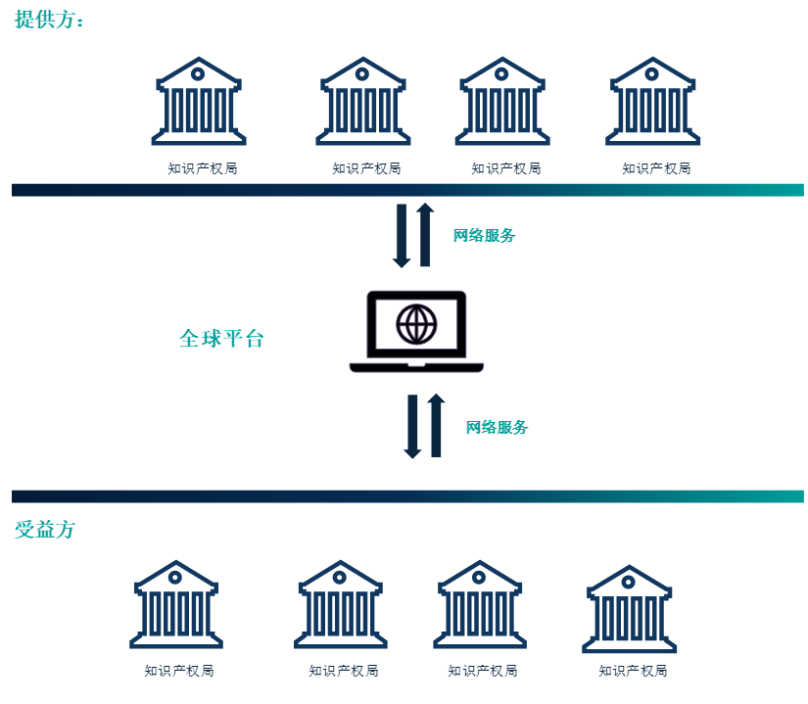
图1：拟议架构
拟议架构如图1所示，预计操作步骤如下：
- 步骤1：接收受益方知识产权局的知识产权信息交流请求
- 步骤2：在满足签署协议等要求后，提供方知识产权局将共享所请求的信息。

预期好处和实现的成果
产权组织提供这种数据交换平台有望带来以下好处：
- 支持并鼓励所有知识产权局交换其知识产权信息。
- 促进经认证的知识产权信息的自动交换。
- 促进知识产权局之间在知识产权信息交流方面的沟通。
- 依据所有产权组织标准提供数据。
- 连接到安全网络。
- 增加对知识产权信息的投资。
- 丰富知识，激励创新。
- 加强知识产权保护的国际执法。

预期挑战
在开发这一全球平台的过程中，预期要应对以下挑战：
- 数据中的错误或不一致可能会破坏数据库的可靠性，导致用户获得误导性或不准确的信息。
- 数据非法入侵或数据泄漏可能会暴露受限制的信息，有可能对个人或组织造成伤害，并导致法律损害或声誉受损。
- 不同管辖区之间缺乏合作或利益冲突会阻碍数据共享、标准化工作以及数据库的整体有效性。
- 资金不足或支持力度减弱会导致数据库停滞不前、数据过时、实用性和相关性下降。

项目时间线和拟议时间表（暂定）

第一年

第二年

成功因素
要确保平台实现其初始目标，应达到以下标准：
- 全面的数据覆盖：平台应覆盖广泛的知识产权类型，包括专利、商标、版权和工业品外观设计，并覆盖不同的司法管辖区和历史数据。
- 数据准确性和可靠性：平台必须维持较高的数据质量标准，确保准确性、一致性和可靠性，为用户提供值得信赖的信息。
- 方便用户的界面：平台应提供直观、方便用户的界面，便于用户浏览、搜索和获取所需信息。
- 高级搜索功能：平台应提供高级搜索功能，允许用户根据各种标准筛选、完善和分析知识产权数据。
- 多语言支持：平台应支持多种语言，满足全球受众的需求，方便来自不同语言背景的用户访问。
- 健全的安全性和隐私：平台必须实施严格的安全措施，保护知识产权数据免遭未经授权的访问、入侵或滥用。
- 国际合作：该平台应促进国家和国际知识产权局之间的合作，推动数据共享、标准化和协调一致努力。
- 可持续的供资模式：平台应有可持续的供资模式，以确保持续维护、数据更新和功能增强。
- 遵守法律法规：平台必须遵守数据隐私法、知识产权法律法规和国际条约，以合法、负责任的方式运行。

项目简介：初始规划

初始粗略费用估算
费用类别 | 估算费用（瑞士法郎）
初始开发 | 1,650,000.00
基础设施 | 1,000,000.00
持续维护 | 1,000,000.00
其他考虑因素 | 200,000.00
总计 | 3,450,000

资源需求
在规划活动中应考虑以下资源需求。

人力资源
- 数据库开发人员：经验丰富的软件工程师和数据库架构师，负责设计、开发和维护数据库基础设施。
- 数据科学家：数据分析、数据挖掘和机器学习方面的专家，负责处理、清理和统一知识产权数‍据。
- 主题专家：知识产权律师、专利审查员和商标专家，提供领域专业知识并确保数据准确性。
- 用户界面设计师：用户体验/用户界面设计师，为数据库设计方便用户、易于访问的界面。
- 项目经理：经验丰富的项目经理，负责监督项目的规划、执行和协调。

硬件资源
- 硬件：用以支持数据库可扩展性和性能的高性能服务器、存储系统和网络设备。
- 软件：数据库管理系统、数据处理工具、数据可视化软件和安全软件。
- 云基础设施：具有可扩展性、灵活性和成本效益的云计算资源。

数据资源
- 知识产权数据：从各种来源获取知识产权数据，包括国家和国际知识产权局、专利数据库、商标及其他数据。

财务资源
- 开发供资：用于平台开发、基础设施设置和数据采集的初始供资。
- 持续供资：用于持续维护、数据更新和功能增强的可持续供资模式。

国际合作
- 伙伴关系：与国家和国际知识产权局为促进数据共享和标准化而建立合作伙伴关系。
- 跨司法管辖区的专业知识：通晓不同司法管辖区法律和监管框架的专业知识。

遵守法律法规
- 法律专业知识：法律顾问，确保遵守数据隐私法、知识产权法律法规和国际条约。
- 数据管理政策：健全的数据管理政策，确保数据的隐私、安全和合乎道德的使用。

可持续规划
- 长期供资战略：建立可持续供资模式，支持数据库的持续运作和未来发展。
- 持续改进：致力于不断改进、功能增强和数据更新。
[附件和文件完]

